Отчет по результатам проведенного семинара – практикума ( далее СП) в Зуме в 2021-2022 учебном году по формированию определённых видов функциональной грамотности
Дата: 03.02.2022
Цель и задачи – общие для всех СП (см. файл Планирование семинаров – практикумов на 2021-2022 учебный год)
Рассматриваемые вопросы
- Просмотр и анализ уроков по формированию естественнонаучной, читательской грамотности из опыта работы МОУ Ермаковской СОШ.
- Анализ на текущий момент уровней сформированности математической, естественнонаучной, читательской грамотности в школах Любимского МР

Было предварительно записано и просмотрено 2 урока :
- урок биологии 6 класс (учитель Черемушкина Р.Е);
- урок русского языка в 9 классе (учитель Смирнова Е.Н.) ;
Были рассмотрены следующие вопросы:
- Что общего между универсальными учебными действиями и функциональной грамотностью

Как шло обсуждение по данному вопросу

ИЗ ПООП ООО 2.1.4. Типовые задачи применения универсальных учебных действий
(ОУ подбирают/разрабатывают самостоятельно …)
Различаются два типа заданий, связанных с УУД
задания, позволяющие в рамках образовательного процесса сформировать УУД
задания, позволяющие диагностировать уровень сформированности УУД
Если применить аналогию….
По ФФГ | Что использовать?
задания, позволяющие диагностировать уровень сформированности ФГ | - РЭШ (есть автоматическая проверка)  - Институт стратегии развития образования РАО («вручную», в том числе те же самые задания)  - ФИПИ  - и др…
задания, позволяющие в рамках образовательного процесса сформировать ФГ | - РЭШ  - Институт стратегии развития образования РАО  - ФИПИ  - и др….( в том числе из учебников….)

- По каким критериям будем анализировать урок по формированию естественнонаучной грамотности и по читательской грамотности
№  п/п | Критерии (Оцениваемые компетенции, умения)  Характеристика учебного задания, направленного на формирование/оценку умения по ЕНГ | Что реально получилось | Методические рекомендации, советы….
1 | Применять соответствующие естественнонаучные знания для объяснения явлений:  Предлагается описание достаточно стандартной ситуации, для объяснения которой можно напрямую использовать программный материал.
2 | Выдвигать объяснительные гипотезы и предлагать способы их проверки:  Предлагается не просто сформулировать гипотезы, объясняющие описанное явление, но и обязательно предложить возможные способы их проверки. Набор гипотез может предлагаться в самом задании, тогда учащийся должен предложить только способы проверки.
3 | Анализировать, интерпретировать данные и делать соответствующие выводы:  Предлагается формулировать выводы на основе интерпретации данных, представленных в различных формах: графики, таблицы, диаграммы, фотографии, географические карты, словесный текст. Данные могут быть представлены и в сочетании форм.

Критерии | Содержание критерия | Что реально получилось | Рекомендации …
1.нахождение и  извлечение  информации из текста | Поиск информации - это процесс определения места, где эта информация содержится.  Извлечение информации - это процесс выбора и предъявления конкретной информации, запрашиваемой в вопросе
2.интерпретация  (толкование) и  интеграция  (связывание) | Интерпретация предполагает извлечение из текста такой информации, которая не сообщается напрямую.  Интеграция - связывание отдельных сообщений текста в единое целое. Умение связать единицы информации означает определить их общую роль в тексте, показать сходство или различие, обнаружить причинно-следственные связи и т.п.
3.осмысление и оценка  содержания | Умение связать информацию текста с другими внетекстовыми источниками информации.
4.осмысление и оценка  формы | Возможность оценить текст объективно и суметь высказаться по поводу формы текста в целом и уместности отдельных его элементов для реализации авторского замысла.
5.использование  информации из текста | Умение читателя применять информацию, представленную в тексте, для решения различных учебно-познавательных и учебно-практических задач.

В конце СП школы получили с рекомендациями по подготовке к следующим семинарам – практикумам по подготовке, анализу уроков

1.Работаем над общей проблемой:
помочь совместными усилиями разобраться в таком понятии, как «функциональная грамотность» с позиции теоретического материала, обновленных ФГОС и необходимости использования в образовательной деятельности.
2. Договорились взять только 3 направления ФГ (ЕН, математическую, читательскую).
3. Целесообразно варьировать предметы….
Например:
- ЧГ на уроках географии, биологии, обществознания, истории, ИЗО, музыка и др.;
- МГ на уроках истории, биологии, химии, ОБЖ, географии и др;
- ЕН на биологии, физике, химии, технологии, ОБЖ и др.

Самута С.А. , директор МУ «ЦОФОУ»
28 .02.2022

Отчет по результатам проведенного семинара – практикума (далее СП) в Зуме в 2021-2022 учебном году по формированию естественно научной и математической функциональной грамотности
Дата: 17.03.2022
Рассматриваемые вопросы
1.Выступление школ в рамках внутришкольного контроля/мониторинга по ФФГ.
2.Анализ просмотренных в записи уроков:
- МОУ Закобякинской СОШ (физика – 7 класс, Петушков А.В.)
- МОУ Любимская ООШ им. В. Ю. Орлова ( химия – 9 класс, Данчук Е.Н.)
Краткое описание хода СП
- В начале была проведена небольшая практическая работа
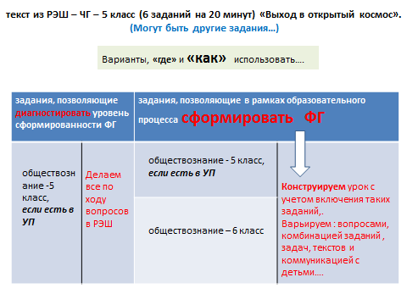
Было рекомендовано школам и учителям: включить в тематическое планирование рабочих программ информацию об использовании заданий, направленных на формирование ФГ (… не только из РЭШ…)
В анализе уроков было рекомендовано следующее:
задания, позволяющие в рамках образовательного процесса сформировать ФГ
Конструируем урок с учетом включения заданий по ФФГ.
Варьируем: вопросами, комбинацией заданий , задач, текстов (… в том числе подобранными учителем под тему, задачи урока), коммуникацией с детьми, структурой урока….

Форма для анализа урока физики в 7 классе «Плавание тел. Обобщение» учитель Петушков АВ. МОУ Закобякинская СОШ
№  п/п | Критерии (Оцениваемые компетенции, умения)  Характеристика учебного задания, направленного на формирование/оценку умения по ЕНГ | Что реально получилось | Методические рекомендации, советы….
1 | Применять соответствующие естественнонаучные знания для объяснения явлений:  Предлагается описание достаточно стандартной ситуации, для объяснения которой можно напрямую  использовать программный материал.
2 | Объяснять принцип действия технических устройств или технологий:  Предлагается объяснить, на каких научных знаниях основана работа описанного технического устройства или технологии
3 | Анализировать, интерпретировать данные и делать соответствующие выводы:  Предлагается формулировать выводы на основе интерпретации данных, представленных в различных формах: графики, таблицы, диаграммы, фотографии, географические карты, словесный текст. Данные могут быть представлены и в сочетании форм.
4 | Преобразовывать одну форму представления данных в другую  Предлагается преобразовать одну форму представления научной информации в другую, например: словесную в схематический рисунок и т.д.

Форма для анализа урока химии «Фосфор и его соединения» в 9 классе (МОУ Любимская ООШ им. В. Ю Орлова)

№  п/п | Критерии  (Оцениваемые компетенции, умения)  Характеристика учебного задания, направленного на формирование/оценку умения по математической грамотности | Что реально получилось | Методические рекомендации, советы….
1 | Формулировать ситуацию на языке математики
2 | Применять математические понятия, факты, процедуры
3 | Интерпретировать, использовать и оценивать математические результаты
4 | Контекст….
5 | Математическое содержание….

В конце СП школы получили с рекомендациями по подготовке к следующим семинарам –
практикумам по подготовке, анализу уроков

Вид грамотности | Особенности формирования на уроках  (физика, химия, биология)
естественнонаучная | Содержание данных предметов и виды деятельности имеют естественнонаучную основу и характеристику, поэтому… | Акцент на использование в повседневной  жизни содержания/знаний/умений по предметам естественнонаучной области
математическая |  | Акцент на использование математических знаний/умений в повседневной жизни на основе содержания предметов естественнонаучной области

Самута С.А. директор МУ «ЦОФОУ»

17.03.2022

Отчет по результатам проведенного семинара – практикума (далее СП) в Зуме в 2021-2022 учебном году по формированию читательской функциональной грамотности.
Дата: 28.03.3022
Рассматриваемые вопросы:
1.Анализ просмотренных в записи уроков:
- МОУ Закобякинской СОШ ( обществознание – 9 класс, Савушкина Г.В.)
- МОУ Любимская ООШ им. В. Ю. Орлова ( история – 9 класс, Смирнова Е.Ю.)
2. Один из критериев отбора заданий по ФГ - любой (с учетом особенностей двух процедур: оценки и формирования ФГ)
Краткое описание хода СП
Было предложено небольшое практическое задание
Один из критериев отбора заданий по ФГ - любой (с учетом особенностей двух процедур: оценки и формирования ФГ)
«Задача, поставленная вне предметной области (школьник одновременно использует жизненный опыт и учебный материал) и решаемая с помощью предметных знаний, например по ….»
Предмет (урок) | Вид ФГ | Продолжите фразу «…. и решаемая с помощью предметных знаний, например по ….»
ОБЖ, технология | естественнонаучная | биология, физика, химия
ОБЖ, технология | математическая | математика
ОБЖ, технология | читательская | В основе «русский язык»  «Плюсом» называют «надпредметной» - все предметы
ОБЖ, технология | креативная | «надпредметная » ФГ - все предметы
ОБЖ, технология | финансовая | «надпредметная » ФГ - все предметы
ОБЖ, технология | глобальные компетенции | «надпредметная » ФГ- все предметы

Для анализа уроков по формированию читательской грамотности было предложена схема
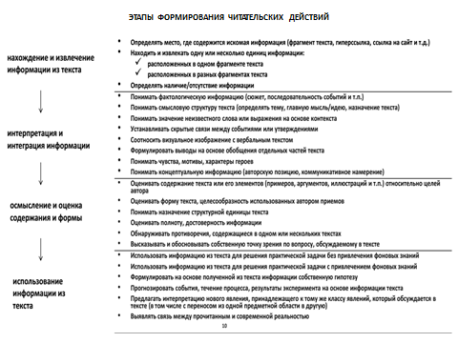
Также в отношении конкретных уроков - ориентир для отбора содержания и видов деятельности - ФГОС ООО и ПООП ООО
1.2.5. Предметные результаты из ПООП ООО | 2.2.2. Основное содержание учебных предметов на уровне основного общего образования из ПООП ООО
Обществознание
- разъяснять на примерах особенности положения несовершеннолетних в трудовых отношениях |  | Особенности регулирования труда работников в возрасте до 18 лет.
История
- анализировать информацию различных источников по отечественной и всеобщей истории Нового времени;  - …рассказывать о значительных событиях и личностях отечественной и всеобщей истории Нового времени;  - … |  | Внутренняя политика Екатерины II. Личность императрицы…

В качестве выводов прозвучало, технологии, методы, приемы…. средства, которыми владеет педагог, в конечном итоге обеспечивают эффективность работы по формированию любого вида функциональной грамотности

Самута С.А. директор МУ «ЦОФОУ»
29.03.2022

Отчет по результатам проведенного семинара – практикума (далее СП) в Зуме в 2021-2022 учебном году по формированию читательской и математической функциональной грамотности.
Дата: 21.04.2022
Рассматриваемые вопросы:
1. Организация практической работы по итогам семинаров от 17.03.2022, 29.03.2022
2.Анализ просмотренных в записи уроков:
2.1
- МОУ Любимской СОШ ( география (читательская грамотность – 8 класс, Демьянова Г.К.)
- МОУ Любимская СОШ ( математика (математическая грамотность – 7 класс, Клюева Т.В.)
2.2. Практическая работа по постановке учебных целей для учителя.
3. Рекомендации к следующему семинару «Внутрифирменная работа по ФФГ»
1.Краткое описание хода СП
Практическая работа: методическая задача «определить» с помощью каких предметных знаний
могут решаться реальные практические задачи
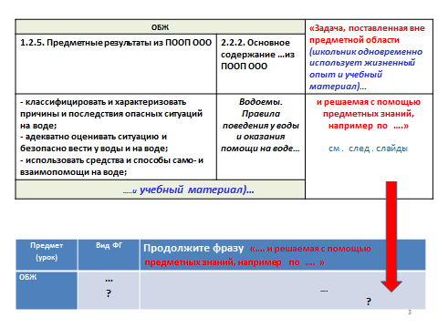
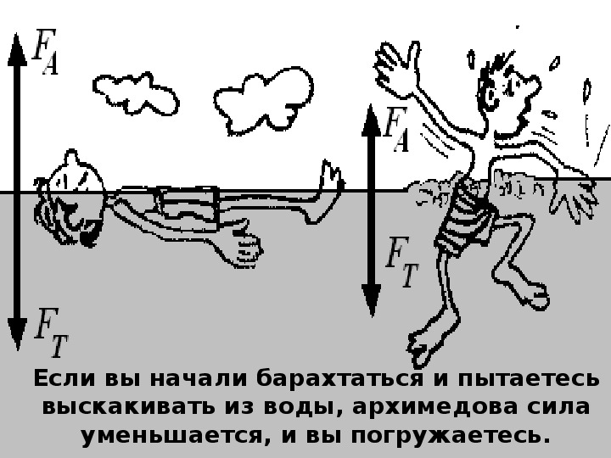
По ходу практической работы был задан вопрос: « Какие действия из читательской грамотности я включала, организуя с вами практическую работу с данными текстами?».
Примерный вариант ответа:
Этапы формирования читательских действий | Действия
Нахождение и извлечение информации из текста | - Находить и извлекать одну или несколько единиц информации:  - расположенных в разных фрагментах текста  - Определять наличие/отсутствие информации
Интерпретация и интеграция информации | Формулировать выводы на основе обобщения отдельных частей текста
Осмысление и оценка содержания и формы | - Оценивать полноту, достоверность информации  - Высказывать и обосновывать собственную точку зрения по вопросу, обсуждаемому в тексте.
Использование информации из текста | Использовать информацию из текста для решения практической задачи с привлечением фоновых знаний

2.2 Практическая работа по «определению» учебной цели
для учителя (к уроку географии)
Актуализируем постановку учебных целей с точки зрения:
- Д – деятельность, которой надо научить детей
- У - условия выполнения деятельности (например,
«о чем», «что», «чего», «кому» …)
- К – критерий успешности выполнения этой деятельности
Определять причины , влияющие на занятость людей и безработицу, используя новые понятия (трудовые ресурсы, экономически активное население)
Д – деятельность, которой надо научить детей: определять причины
У - условия выполнения деятельности («о чем» /«что» /«чего»…) : влияющие на занятость людей и безработицу
К – критерий успешности выполнения этой деятельности: используя новые понятия (трудовые ресурсы, экономически активное население)
Практическая работа по «определению» учебной цели
для учителя (к уроку математики)
Формирование математической грамотности через умение решать задачи с практическим содержанием , …. (в самоанализе учителя)
Д – деятельность, которой надо научить детей: формирование
У - условия выполнения деятельности («о чем» /«что» /«чего»…): математической грамотности
К – критерий успешности выполнения этой деятельности: через умение решать задачи с практическим содержанием
Другой подход с учетом ПОО ООО «Предметные результаты по математике»
В повседневной жизни и при изучении других предметов:
- оценивать результаты вычислений при решении практических задач;
- составлять числовые выражения при решении практических задач и задач из других учебных предметов
- использовать свойства геометрических фигур для решения типовых задач, возникающих в ситуациях повседневной жизни, задач практического содержания.
- вычислять …, площади в простейших случаях, применять формулы в простейших ситуациях в повседневной жизни
- и др…
Как вариант «Оценивать результаты вычисления площадей квадрата и прямоугольника для решения задач практического содержания»
Д – деятельность, которой надо научить детей: оценивать
У - условия выполнения деятельности («о чем» /«что» /«чего»)…: результаты вычисления площадей квадрата и прямоугольника
К – критерий успешности выполнения этой деятельности: для решения задач практического содержания
3. Рекомендации к следующему семинару
Предметы  (без ФИО) | Виды ФГ | Кто посещал урок  (без ФИО, только должность) | Чему вы научились, от своего коллеги, что взяли для себя полезного…. | Что посоветовали…
физика | читательская | Директор, зам. директора, учитель биологии | Извлечение из текста такой информации, которая не сообщается напрямую. Связывание отдельных сообщений текста в единое целое и др… | «Четко «фокусировать» учебную задачу для учеников, чтобы им было понятно, зачем они «читают» данный фрагмент или вид текста и др…текста и …
И т.п.
Нужен разнообразный «набор» для комбинаций по видам ФГ
Практическая работа в ПООП НОО /ООО
Предметные результаты (по математике - некоторые формулировки) | Вид грамотности (примерный вариант)
распознавать логически некорректные высказывания | читательская
интерпретировать вычислительные результаты в задаче, исследовать полученное решение задачи; | читательская
знать различие скоростей объекта в стоячей воде, против течения и по течению реки | естественно научная
извлекать, интерпретировать и преобразовывать информацию, представленную в таблицах и на диаграммах, отражающую свойства и характеристики реальных процессов и явлений | читательская
выдвигать гипотезы о возможных предельных значениях искомых в задаче величин | естественнонаучная
приводить примеры математических закономерностей в окружающей действительности и произведениях искусства | креативная
оценивать вероятность реальных событий и явлений | математическая
…распознавать движение объектов в окружающем мире;  распознавать симметричные фигуры в окружающем мире | математическая

Предметные результаты (по географии - некоторые формулировки) | Вид грамотности (примерный вариант)
представлять в различных формах (в виде карты, таблицы, графика, географического описания) географическую информацию, необходимую для решения учебных и практико-ориентированных задач; | читательская
расчет количественных показателей, характеризующих географические объекты, явления и процессы | математическая
проводить с помощью приборов измерения температуры, влажности воздуха, атмосферного давления, силы и направления ветра, абсолютной и относительной высоты, направления и скорости течения водных потоков | естественно научная
сравнивать показатели воспроизводства населения, средней продолжительности жизни, качества населения России с мировыми показателями и показателями других стран | глобальные компетенции
сопоставлять существующие в науке точки зрения о причинах происходящих глобальных изменений климата | глобальные компетенции
Примерный вариант представления на семинаре для школ
Вид грамотности | предметы | Что реально получается (можно объединить или по – отдельности) | Что посоветовали  (можно объединить или по – отдельности) | примечание
читательская | физика
 | русский язык
 | математика
математическая | география
 | математика
 | биология
естественно научная | ОБЖ
 | химия
 | география
Самута С.А.
21.04.2022

